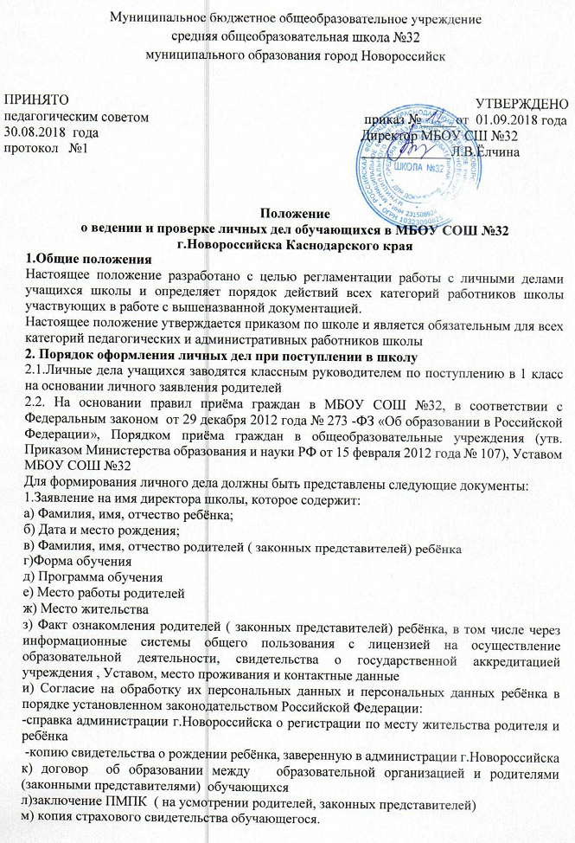
Родители (законные представители) детей имеют право по своему усмотрению представлять другие документы, в том числе медицинское заключение о состоянии здоровья ребенка.
2.2. Для поступления (вновь прибывшие) во 2-11-ые классы оформление личного дела осуществляется при предоставлении следующих документов:
- заявления на имя директора образовательной организации;
- личного дело ученика;
- выписки текущих оценок по всем предметам, заверенной печатью школы (при переходе в течение учебного года);
-копия страхового свидетельства обучающегося;
-договора об образовании между образовательной организацией и родителями (законными представителями) обучающихся.
Для учащихся, достигших возраста 14 лет, обязательным является предоставление копии паспорта.
2.3. Основанием для издания приказа «О зачислении» служит заявление родителей.
2.4. Личное дело ведется на всем протяжении учебы ученика.
2.5. Личное дело имеет номер, соответствующий номеру в алфавитной книге записи учащихся (например, № К-5 (2) означает, что учащийся записан в алфавитной книге на букву «К» под №5 во второй книге).
2.6. Личные дела учащихся хранятся в кабинете зам. директора по УВР в отведенном месте. Личные дела одного класса находятся вместе в одной папке и должны быть разложены в алфавитном порядке.
2.7. Контроль за состоянием личных дел осуществляется заместителем директора по УВР и директором общеобразовательного учреждения.
Проверка личных дел учащихся осуществляется по плану внутришкольного контроля, не менее одного раз в год. В необходимых случаях проверка осуществляется внепланово, оперативно.
Цели и объект контроля – правильность оформления личных дел учащихся.
2.8. За систематические грубые нарушения при работе с личными делами учащихся директор вправе объявить замечание или выговор, снять стимулирующие выплаты.
3. Порядок работы классных руководителей с личными делами учащихся.
3.1. Классные руководители проверяют состояние личных дел ежегодно в сентябре и мае текущего года на наличие необходимых документов.
3.2. Личные дела учащихся ведутся классными руководителями. Записи в личном деле необходимо вести четко, аккуратно и только чернилами. По окончании каждого года под графой «подпись классного руководителя» проставляется печать школы.
3.3. В личное дело ученика заносятся: общие сведения об ученике и родителях, итоговые отметки за каждый учебный год с приказом о переводе в следующий класс, выбытии, окончании школы, заверенные подписью классного руководителя и печатью для документов; приказы о приеме и переводе учащегося из одной школы в другую.
3.4. В папку личных дел класса классный руководитель вкладывает список класса с указанием фамилии, имени, отчества, номера личных дел, приказы о поступлении и выбытии учащегося. Список меняется ежегодно не позднее 25 июня каждого учебного года.
3.5. При исправлении оценки дается пояснение, ставится печать и подпись директора.
3.6. В графе о пропусках проставляется количество пропущенных уроков с отметкой по болезни или без уважительной причины.
3.7. Общие сведения об учащихся корректируются классным руководителем по мере изменения данных.
3.8. В течение года в личные дела обучающихся добавляются новые документы:
табеля оценки знаний и поведения обучающегося, при достижении ребенком 14 лет вносится копия паспорта ребенка, копия аттестата об основном общем образовании.
3.9. В личное дело обучающегося вносится справка, если ему рекомендовано обучение по программе специальных (коррекционных) образовательных учреждений VIII вида психолого-медико-педагогической комиссией.
4. Порядок выдачи личных дел учащихся при выбытии из школы.
4.1. Выдача личного дела родителям учащегося производится на основании справки подтверждающей прием учащегося в другое ОУ заместителем директора по УВР при наличии приказа «О выбытии», который издается на основании заявления родителя (законного представителя), где они ставят свою подпись в графе «отметка о выдаче личного дела».
4.2. При выдаче личного дела секретарь-делопроизводитель вносит запись в алфавитной книге о выбытии.
4.3. В случаях, когда выбытие оформляется в течение учебного периода, классный руководитель составляет выписку текущих отметок за данный период.
4.4. Личные дела, незатребованные родителями, передаются в архив школы, где хранятся в течение 3 лет со дня выбытия учащегося из школы.

